Quadro Compact mit frischen Features
Neue Komfortzonen im Kühlgerät
Kühlschränke sind heute weit mehr als simple Geräte zur Aufbewahrung von Lebensmitteln. Nützliche Features helfen dabei, den Küchenalltag für die Nutzer immer komfortabler zu machen. Hettich leistet dazu seinen Beitrag als innovativer Lösungsanbieter für den Kaltbereich. Nun hat der Hersteller seine Produktfamilie Quadro Compact sinnvoll ergänzt: Das aktuelle Vollauszug-Programm für Frischhaltefächer überrascht mit neuen, intelligenten Funktionen für ergonomisches Arbeiten, den kompletten Überblick und den bequemen Zugriff auf alle Vorräte im Kühlgerät.

Mit 20, 40, 60 oder 80 kg Beladung kann die Quadro Compact Produktfamilie das gesamte Schubkastenportfolio im Kühlschrank bedienen – vom kleinen, innenliegenden Frischhaltefach bis zur großen, breiten Frontschublade. Die Vollauszüge von Hettich überzeugen durch geschmeidig-ruhige Laufeigenschaften und höchste Seitenstabilität. Dazu sorgt die Dämpfung Silent System für einen kontrollierten, leisen Schließvorgang. Nun gibt es neue, clevere Features für Frischhaltefächer aus der Quadro Compact-Serie. Sie helfen dabei, das Hantieren in der Küche nochmals spürbar zu erleichtern.

Perfekt synchron auch in XL: Parallel System
Deutlichen Komfortgewinn speziell für große Formate bietet das Parallel System des Quadro Compact. Damit lassen sich sogar die extragroßen Frontauszüge an jeder beliebigen Stelle ganz ohne Kraftaufwand öffnen oder schließen – ein leichter Fingertipp genügt. Die perfekte Synchronisation im Hintergrund übernimmt das Parallel System von Hettich. Für die nötige Seitenstabilität und Laufruhe sorgt ein Zugsystem mit ummantelten Drahtseilen. Wirksam gegen Schmutz oder Vereisung geschützt, kann das Parallel System nun zuverlässig seine besonderen Qualitäten ausspielen: Eleganter Leichtlauf und extrem leise Laufperformance für Frischhaltefächer mit unterschiedlichster Einbautiefe. Und dank der Überauszugsfunktion hat der Nutzer nach dem leichten Öffnen den kompletten Überblick und vollen Zugriff auf sämtliche Kühlvorräte.

Die geht voll ab: Entriegelungstechnik für Frischhaltefächer
Für Küchenprofis, die effizient arbeiten und gern alles in einem Gang erledigen, hat Hettich natürlich auch die passende Lösung parat: Mit Hilfe der praktischen Quadro Compact Entriegelungstechnik an der Frontkappe lassen sich Frischhaltefächer jetzt komplett aus dem Kühlschrank entnehmen und samt Inhalt zum Küchenarbeitsplatz tragen. So stehen alle Zutaten gleich dort bereit, wo sie gebraucht werden. – Und los geht’s mit Gemüseschnippeln! Die clevere Entriegelung gibt es für die Auszugsvarianten Quadro Compact FE 20 und FE40.

Mehr Stauraum im Duett: Quadro Compact 2 in a line
Auch eine coole Idee für die Küchenplanung: Als Alternative zum klassischen Kühlschrank mit Drehtür können Auszugswagen direkt unterhalb der Küchenarbeitsplatte eingebaut werden. Dank der ausgeklügelten Technik des Quadro Compact 2 in a line wird dabei auch schwer zugänglicher Stauraum optimal für Kühlvorräte genutzt: Beim Herausziehen des Auszugswagens hebt sich eine zweite, versenkte Box automatisch mit nach oben und der Inhalt lässt sich ganz bequem entnehmen.

Elegant im Abgang: Komfort für Weinklimaschränke
Für Weinliebhaber ist die richtige Lagerung und Temperierung ihrer edlen Tropfen ein Muss für den optimalen Genuss. Wer dazu keinen Weinkeller zur Verfügung hat, kann sich stattdessen einen Weinklimaschrank zulegen. Auch hier kommt der Quadro Compact zum Einsatz: Mit seiner eleganten, dunklen Erscheinung, dem sanften, geschmeidigen Lauf und den optionalen Features wie Silent System oder Stay Close ist die Auszugsführung Quadro Compact FE 20 wie gemacht für Weintablare. Wohl bekomm’s!

Folgendes Bildmaterial steht im Menü „Presse“ auf www.hettich.com, zum Download bereit:
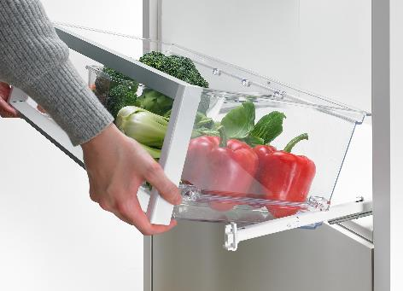
P88_a
Mit Hilfe der Quadro Compact Entriegelungstechnik kann man Frischhaltefächer komplett aus dem Kühlschrank entnehmen und samt Inhalt zum Küchenarbeitsplatz tragen. Foto: Hettich
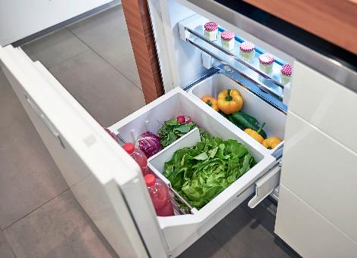
P88_b
Kühlschrank mal anders mit Quadro Compact 2 in a line: Bei diesem Auszugswagen schiebt sich eine zweite Box mit nach oben und ermöglicht eine komfortable Entnahme der Lebensmittel. Foto: Hettich
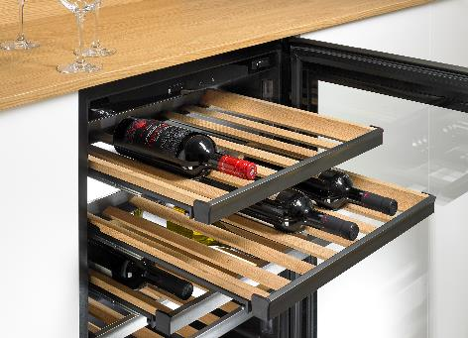
P88_c
Dunkle Erscheinung und geschmeidiger Lauf: Der Quadro Compact FE 20 ist wie gemacht für Weintablare. Foto: Hettich

